یک الگوریتم ژنتیک چندگانه برای حل مساله زمان بندی در محیط کارگاهی چندگانه با محدودیت های کار شبانه و کار هم زمان : بررسی موردی از صنعت ترانسفورماتور

خلاصه
این مقاله به حل مساله زمان‌بندی کارگاهی در یک دنیای واقعی می پردازد و الگوریتم جدیدی را به عنوان راه حل ارائه می‌دهد. ابتدا مشخصات اختصاصی کار هم‌زمان و شبانه را در فرآیند تولید ترانسفورماتور، مورد بررسی قرار می‌دهیم. برای حل مساله در یک زمان منطقی و قابل قبول،الگوریتم ژنتیک را پیشنهاد می‌شود. این الگوریتم، با هدف به حداقل رساندن تاخیر کل، روش الگوریتم اکتشافی Nawaz-Enscore-Ham (NEH)، که یک الگوریتم جستجوی محلی (بهینه سازی) است را با قانون تخصیص دستگاه، تلفیق می‌کند. نتایج آزمایشگاهی نشان می‌دهد که، این الگوریتم پیشنهادی از الگوریتم NEH "که یک الگوریتم ژنتیک ساده است" و پنج قانون توزیع امکانات بر حسب عملکرد تاخیر کلی متوسط و شاخص انحراف نسبی، بهتر عمل می‌کند. الگوریتم پیشنهادی برحسب راندمان و توانایی که دارد رقابتی‌تر جلوه می‌کند.
کلید واژه ها: حل مساله زمان‌بندی در محیط کارگاهی مختلط، کار شبانه، کار هم‌زمان، الگوریتم ژنتیک، جستجوی محلی، صنعت ترانسفورماتور.
- معرفی:
حل مساله زمان‌بندی در محیط کارگاهی در بسیاری از سیستم‌های تولید معمول است. در محیط های خاصی، دستگاه‌های موازی از کپی های متعددی تشکیل شده و در پایگاه‌های متعدی دسته بندی می‌شوند. برای این محیط‌های تولید، مدل حل مساله زمان‌بندی در محیط کارگاهی به روش قدیمی نامناسب است،زیرا برخی پایگاه ها از دستگاه‌های موازی استفاده می‌کند. این نوع مسائل می توانند تحت روش حل مساله زمان‌بندی کارگاهی چندگانه (HFSP) تعریف شوند.
حل مساله محیط کارگاهی چندگانه تعمیم و توسعه ای از سیستم تولید در محیط کارگاهی قدیمی است. این سیستم شامل دو یا چند جایگاه به طور ترتیبی و و یک یا چند دستگاه موازی در هر جایگاه است. مثال های حل مساله محیط کارگاهی چندگانه شامل تولید کفپوش، صنعت بطری شیشه ای و غیره هستند (Lopez & Roubellat 2008).
در این نوع کارگاه ها مشکل اصلی، تخصیص وظیفه به دستگاه‌ها در هر جایگاه و توالی مشاغل اختصاص داده شده به دستگاه‌ها است. (HFSP) ها به طور گسترده ای مورد مطالعه و بررسی قرار گرفته اند، اگر چه اغلب موارد از نوع ان پی سخت می‌باشند (Linn & Zhanh,1999)..
این مقاله روی مساله زمان‌بندی در محیط کارگاهی چندگانه با دو دو محدودیت اختصاصی متمرکز شده است، در نظر گرفتن تیم کاری شبانه و روزانه، کار هم‌زمان انواع ترتیب های خاص. انگیزه تحقیق ما سیستم تولید ترانسفورماتور و تعداد شرایط قابلیت استفاده در بین انواع مختلف تولیدات و دستگاه‌هاست. در این مورد، راه حل ممکنی که تاخیر کلی را به حداقل می‌رساند ( یعنی زمان کلی که با آن ترتیب پردازش به تاخیر می‌افتد) به طرز حیاتی مهم است، زیرا هزینه خسارت مشاغل دارای دیرکرد اثر تعیین کننده ای روی شرکت دارد.
علاوه بر خصوصیات (HFSP) عمومی، محدویت‌هایی به لحاظ وجود زمان انتظار بین مراحل متوالی یک کار و لحاظ کردن کار شبانه یا کار هم‌زمان در هر مرحله، وجود دارد.
این مقاله به شکل زیر سازمان‌دهی شده است. در بخش آینده، تحقیقات قبلی در حل مساله زمان‌بندی کارگاهی چندگانه، مورد بررسی قرار می‌گیرد. این مساله و محدودیت های سیستم تولید ترانسفورماتور در بخش 3 تعریف می‌شود. سپس الگوریتم ژنتیک چندگانه برای حل این مساله در بخش 4 ارائه می شود. در بخش 5 نتایج بدست آمده برای تصدیق شیوه عملکرد انجام شده، خلاصه می‌شود. نهایتا، نتایج و زمینه‌های مطلوب برای تحقیقات مطرح می‌شوند.

- بررسی نوشته های وابسته به حرفه علمی.
Arthanary و Ramamurthy (1971) روش (HFSP) حل مساله زمان‌بندی در محیط چندگانه را مطرح نموده و الگوریتم شاخه و حد را ارائه کردند.Kochar و Morris در سال (1987) الگوریتم ابتکاری (اکتشافی) برای به حداقل رساندن میانگین زمان جریان را برای مساله خط جریان تغییرپذیر با بافرهای محدود، توسعه دادند.آنها مساله را به دو زیر مساله تقسیم کردند، توالی نقطه ورود و دیسپاچینگ. HFSP دو مرحله ای برای NP-hard به‌ ‌وسیله Gupta (1988) مطرح شده است. بعدا (Gupta,Harriri & Potts) در سال 1997 نشان دادند که HFSP دو مرحله ای غیرپیشگرانه به ظن قوی NP-hard است.
روش دقیق مبتنی بر مدل کردن ریاضی برای یافتن راه حل بهینه HFSP، می‌تواند عملکرد قوی‌تری را نسبت به روش ابتکاری تضمین نماید. Fattahi, Hosseini, Jolai, and Tavakkoli-Moghaddam (2014) الگوریتم حد وشاخه را توسعه دادند که زمان تنظیم و تجمیع عملکردها را برای به حداقل رساندن زمان اتمام آخرین کار (Makespan) در نظر می‌گرفت. (Sun و Yu) در سال 2015 HFSP دومرحله ای با محدودیت دسته‌ای و زمان پردازش متغیر از طریق روش آزاد سازی لاگرانژین را بررسی کردند. در واقع، به خاطر ماهیت NP-hard بودن آنها، روش‌های دقیق تنها به مسائلی با اندازه کوچک قابل اعمال هستند. بنابراین، روش‌های ابتکاری برای بدست آوردن تقریب‌های مطلوب در زمان قابل قبول به کار گرفته می‌شوند(Ribas,Leisten & Framinan 2010 ). مثال‌هایی از الگوریتم ابتکاری عبارتند از جستجوی همسایگی، شبیه سازی تبریدی و الگوریتم ژنتیک.
روش‌های ابتکاری برای حل محدویت‌های HFSP که ناشی از کاربردهای عملی‌هستند، طراحی شده اند. در سال 1975 (Holland) ابتدا الگوریتم ژنتیک را در کتاب خود "تطبیق سیستم‌های طبیعی و مصنوعی" بیان کرد. در الگوریتم‌های ژنتیک مرسوم برای ایجاد تغییرات کوچک در کروموزوم از جهش استفاده شد که در جوامع مختلف مورد استفاده قرار گرفت. برخلاف الگوریتم‌های ژنتیک مرسوم، (Tsujimura & Gen 1999) یک عملگر جهش با روش جستجوی همسایگی برای تعیین راه‌حل های نزدیک به بهینگی، پیشنهاد کردند. (Botta-Genoulaz 2000) الگوریتم ابتکاری مبتنی بر روش دسته بندی بر حسب نزدیک‌ترین موعد تحویل با قوانین تخصیص اولین دستگاه در دسترس و آخرین دستگاه مشغول به کار برای HSFP، ارائه کرد. (Engin,Ceran & Yilmaz 2011 ) یک الگوریتم ژنتیک موثر برای زمان‌بندی کارگاهی چندگانه با وظایف چند پردازنده ای معرفی نمودند. (Liao, Tjandradjaja & Chung 2012) الگوریتم بهینه‌سازی ازدحام ذرات (PSO) را برای HFSP با کمترین طول زمان انجام کار واقعی را معرفی نمودند. انها یک الگوریتم PSO سازگار شده با گلوگاه ابتکاری و شبیه سازی تبریدی را برای کمک به خارج شدن از حد مطلوب توسعه دادند. (Bozejko,Prempera & Smutniki 2103) الگوریتم جستجوی ممنوعه را برای HFSP طراحی نمودند که از خطوط تولید مکانیزه نتیجه شده بود. (Costa,Cappadonna & Fichera 2014) الگوریتم ژنیتک را برای HFSP، با دسته کردن موازی و محدودیت‌های قابلیت انتخاب مطرح کردند. (Li,Pan & Wang 2014) برای به حداقل رساندن زمان اتمام کار HFSP، الگوریتم جستجوی همسایگی را با دو روش بهینه کردن واکنش شیمیایی و تخمین توزیع تلفیق نمودند. (Rossi,Pandolfi & Lanzetta 2014) قوانین تنظیم (تاسیس) پویا را برای HFSP با دسته بندی موازی دستگاه‌ها توسعه دادند. آنها الگوریتم جستجوی کاشف مبتنی بر نسبت بحرانی بین زمان‌های تاسیس و پردازش برای به حداقل رساندن زمان اتمام کار و تعداد کارهای با تاخیر، معرفی نمودند.
هنوز هم دو مشکل مربوط به تحقیقات زمان‌بندی کارگاهی وجود دارد. اولین مشکل پیچیدگی بیش از حد مربوط به اندازه مسائل موجود در جهان واقعی است. متاسفانه، گرچه روش‌های دقیقی مانند MILP یعنی برنامه ریزی پویا می‌توانند یک راه حل بهینه بیابند، اما اغلب این راه‌حل‌ها به دلیل زمان فوق‌العاده طولانی که برای محاسبه مسائل بزرگ لازم است، غیرعملی هستند. بنابراین روش‌های ابتکاری مانند الگوریتم ژنتیک به مسائل پیچیده‌تر اعمال می‌گردند. اگرچه، زمان اجرا و کیفیت راه حل با نوع طراحی الگوریتم متفاوت خواهد بود. بنابراین، نیاز قابل توجهی به روش‌های ابتکاری یا فوق-ابتکاری احساس می شود.
مشکل دوم تعیین محدودیت‌های مختلف در صنعت و لحاظ کردن آنها در الگوریتم است. در مسائل جهان واقعی، یک محیط کارگاهی مرسوم تک-دستگاهه در هر یک از طبقه‌ها به ندرت وجود دارد. عموما، دستگاه‌های متعددی با قابلیت‌های مختلف در طبقه‌های موازی قرار خواهد داشت تا ظرفیت و موازنه حجم کار را افزایش دهند (Naderi,Gohari & yazdani 2014). اگرچه حجم وسیعی از مقالات تحقیقی قدیمی برای HFSP ها در سیستم‌های تولید وجود دارد، اما فرضیات و گمانه زنی‌ها زمانی آغاز می‌شوند که توسعه الگوریتم برای آنها به معنای وجود محدویت در آنها باشد (Ruiz, Vazquez-RodriGuez 2010). در نتیجه، در نظر گرفتن محدودیت‌های آنها، مانند دستگاه‌های موازی ناهم‌بسته و شایستگی، یک قدم مهم برای افزایش کاربردپذیری آنها در زمینه مربوطه بوده، بنابراین برای تحقیقات بیشتر حائز ارزش است.
محدودیت‌های تحقیقات قبلی نسبت به این دو مشکل اهمیت مطالعه و تحقیق در مورد روش چندگانه برای HFSP ها را برجسته می‌کند. در این تحقیق، بخش سوم با نشان دادن محدویت‌های معین در کارخانه تولید ترانسفورماتور، به مشکل دوم می‌پردازد. بخش چهارم با توضیح الگوریتم چندگانه که به طور موثری یک الگوریتم ژنتیک را با روش‌‌های ابتکاری ترکیب می‌کند، و مشکل اول را بررسی می‌نماید.
- تعریف مساله.
با در نظر گرفتن افزایش جو رقابتی بازار و نیاز به عرضه کردن محدوده‌ای از ولتاژها و خازن‌های لازم، فرآیند زمان‌بندی بایستی انواع مختلفی از ترانسفورماتور‌ها را در بر بگیرد. به علاوه، تعدادی از دستگاه‌های موازی ( محیط های کاری و کوره‌های خشک کننده) در هر مرحله از پردازش وجود دارند که هر یک شامل محدودیت‌های مخصوص به خود هستند. تمام روند تولید مولدها در شکل (1) خلاصه شده است.
مساله زمان‌بندی یک محیط کارگاهی چندگانه HFSP با m مرحله است. هر مرحله شامل دستگاه‌های متعددی است که به‌صورت موازی کار می‌کنند، اما جریان کارها از طریق مراحل یک جهته صورت می‌گیرد. در برخی مراحل تنها یک دستگاه وجود دارد، اما طبقه پایانی بایستی دارای دستگاه‌های مختلفی باشد. نوع دستگاه‌های موازی می‌تواند یکسان، یک شکل یا نامرتبط باشد عمل انتخابی مربوط به یک دوره خاص از پردازش، وابسته به دستگاه‌های انتخابی است.
با توجه به نوشته مشهور سه-‌زمینه‌ای (Pinedo 2008) مساله تولید ترانسفورماتور می تواند با رابطه زیر بیان شود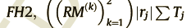 (Ruiz, Vazquez-RodriGuez 2010) :
نوع دستگاه‌های موازی از نوع دستگاه‌های موازی نامرتبط بوده و زمان پردازش به دستگاه تخصیص یافته وابسته است. در کاربردهای عملی خاص با پردازش پیوسته عملکرد، مانند تولید در کارخانه پلاستیک، یک فضای ذخیره واسطه محدود بین مراحل (طبقات) وجود دارد (Moradinasab,Shafaei, Rabiee & Ramazani 2013). دراین حالت تعداد عملکردها (وظائف) در ذخیره واسطه بایستی برای کاهش هزینه سرمایه گذاری به حداقل برسد. برای برآوردن این هدف، ضروری است که صف انتظار بین دو مرحله (طبقه) متوالی تحت قوانین FIFO عمل کند، که این قوانین مفروض در ذیل آمده‌اند.
- تعداد طبقات و تعداد دستگاه‌ها در هر طبقه بایستی قبلا مشخص شده باشد. تعداد وظایف (عملکردها) و زمان پردازش آنها نیز بایستی از قبل مشخص شود.
- هر دستگاه در هر زمان تنها می‌تواند یک پردازش را انجام دهد. معافیت از پیش مجاز نمی‌باشد.
- تمامی دستگاه‌ها برای کل دوره زمان‌بندی بایستی در دسترس بوده و هیچ دستگاه خرابی وجود نداشته باشد.
- هدف به حداقل رساندن دیرکرد کل است، که دیرکرد کل از رابطه زیر تعریف می‌شود:
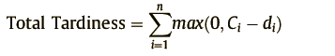
که C_{i} زمان تکمیل وظیفه i ام ، di موعد تحویل وظیفه i ام و n تعداد وظایف است.
3.1. محدودیت های مشخص.
3.1.1. کار شبانه.
همانگونه در شکل (2) نشان داده شده، گروه کاری می تواند به سه زیر گروه تقسیم شود، دو گروه برای شیفت کار روزانه و یک گروه برای شیفت کار شبانه. در یک کارگاه تولید ترانسفورماتور، گروه کاری قابل تقسیم عموما دارای دو میز کار برای پردازش عملیات مرحله (1) خود هستند، یعنی، هر گروه میز کاری مخصوص به خود را دارد.
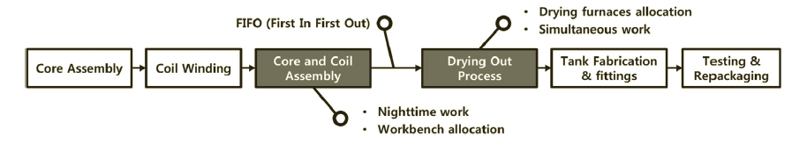
شکل (1): فرآیند تولید ترانسفورماتور
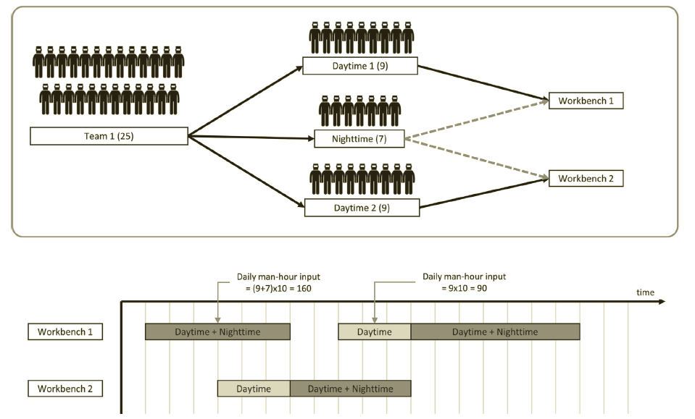
شکل (2): مثال از کار شیفت شبانه.
همچنین، هر یک از میزها می‌تواند به گروه شیفت شب‌کار تعلق یابد. در فرآیند تولید ترانسفورماتور، هر میز کاری که در دسترس و آماده باشد به گروه شب‌کار اختصاص داده می شود. اهمیت اختصاص دادن میزکارها به گروه های کاری جهت حصول اطمینان از انجام و تکمیل به موقع کارها است. زمان‌های پردازش کار بسته به اینکه به گروه روزکار یا شب‌کار اختصاص یافته است، می تواند متفاوت باشد، زیرا زمان پردازش و تولید یک ترانسفورماتور برمبنای تولید در واحد زمان‌کار، محاسبه می‌شود. در حالی‌که سیستم شب‌کاری برای برآوردن موعد تحویل مطلوب، انتخاب قابل انعطاف تری را با اختصاص نیروی که به کار مورد نظر، اتخاذ می‌کند. انتخاب این سیستم تخصیص انعطاف پذیر، بخاطر هزینه خسارت بسیار زیاد تحویل سفارشهای با تاخیر و مسائل مربوط به حجم کار نامتعادل، بسیار اهمیت دارد.
3.1.2.کار همزمان.
در فرآیند تولید ترانسفورماتور، کارگران بایستی یک کوره خشک کنی آماده را با اندازه گیری طول، عرض و ارتفاع ترانسفورماتور محاسبه و تعیین کنند. برخی ترانسفورماتورها در صف انتظار به اندازه ای کوچکند که می توانند با یک دستگاه معین مطابق شوند، بنابراین برخی دستگاه‌ها می توانند دو عملکرد را برای بکارگیری کوره‌های خشک‌کنی و کاهش زمان انجام پروژه همزمان انجام دهند، که در شکل (3) نشان داده شده است. در این مورد، برای افزایش بهره‌برداری از کوره‌های خشک کنی و کاهش زمان کل پردازش، سفار‌ش‌ها بایستی هم‌زمان به انجام برسند. همچنین، این امر هزینه کلی نیروی الکتریسته مصرفی و استفاده از نیروی کار را کاهش داده و پردازش سفارش‌های بیشتری را امکان‌پذیر می‌کند.
3.2. یک مثال توضیحی و روشن کننده.
برای توضیح مفاهیم شرح داده شده درشکل (4)، یک نمونه مثال کوچک از این مساله را رائه می‌کنیم. مرحله اول شامل محدودیت کار شیفت شبانه است و مرحله دوم کار همزمان را مورد ملاحظه قرار می‌دهد.
مرحله (1) شامل سه میز کار موازی و و دو گروه کاری است. هر گروه کاری بایستی یک میز کار را برای پردازش یک سفارش در مرحله اول، اختصاص دهد. روند کاری گروه (1) می‌تواند به گروه‌های کار روزانه (1)، کار روزانه (2) و کار شبانه تقسیم شود. ولی گروه (2) امکان تقسیم ندارد. جدول (1) شرایط در دسترس بودن سفارش دستگاه، جدول (2) موعد تحویل، ساعات کل کاری لازم برای مرحله (1) و زمان دسترسی هر سفارش را نشان می‌دهد. جدول (3) تخصیص نیروی کار به هر گروه را نشان می‌دهد.
مرحله (2) ترکیبی از دو دستگاه موازی است. این دو دستگاه می‌توانند دو سفارش را بطور هم‌زمان پردازش نمایند، همچنین دارای ولتاژ و ظرفیت مشابه بوده و به اندازه کافی کوچک هستند تا بتوانند به‌راحتی با هر دستگاهی سازگار شوند. از جدول (1) داریم، سفارش‌های (1) و (2) توسط کوره‌های (1) و (2) بعنوان یک کار هم‌زمان پردازش شوند.
دسترس پذیری بودن کار هم‌زمان با علامت در جدول (1) بیان شده است. جدول (2) زمان پردازش هر محصول در مرحله (2) را نشان می‌دهد.
با توجه به تاخیر کلی، زمان‌بندی دوم، اجازه می‌دهد تا کارها به‌طور همزمان در مرحله (2) انجام شوند، بنابراین بهتر از زمان‌بندی اول است (شکل 5 و 6 راببینید). به‌علاوه زمان‌بندی دوم می تواند، هزینه بهره‌برداری از کوره دوم را کاهش دهد، زیرا دو سفارش مختلف بطور هم‌زمان پردازش می‌شوند. بنابراین بایستی، محدودیت‌های مشخص و دقیق مساله را، برای توسعه یک الگوریتم زمان‌بندی موثر در نظر داشته باشیم،
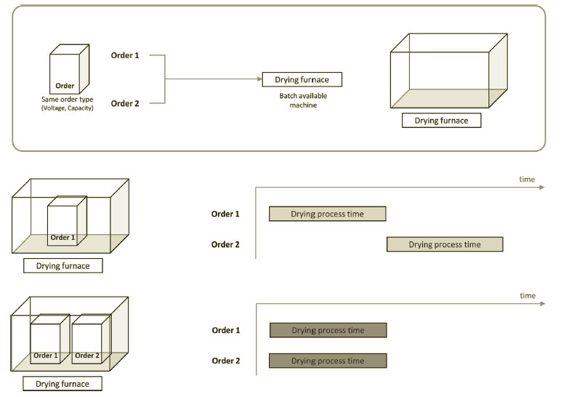
شکل (3): مثالی از کار همزمان
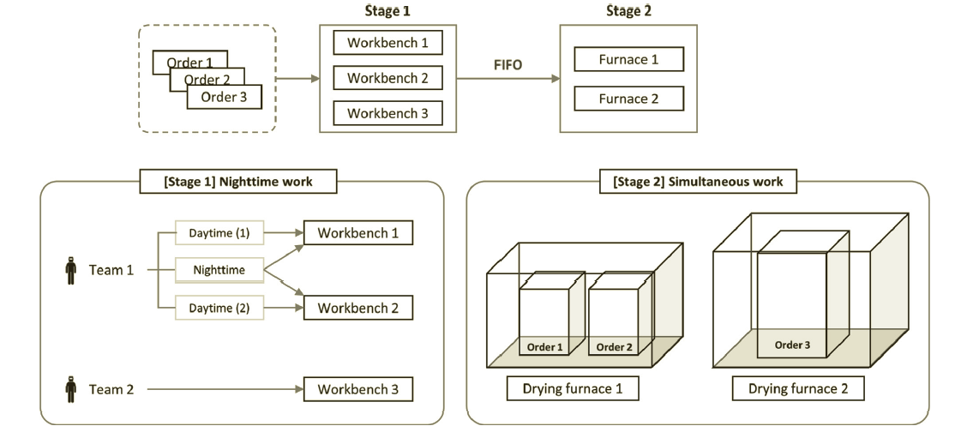
شکل (4): نمایش محیط کارگاهی چندگانه در مساله مثال دو‌مرحله ای
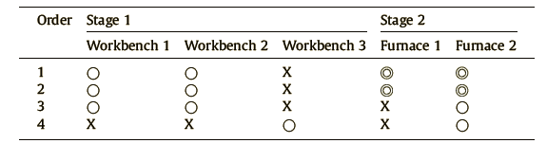
جدول (1): ماتریس شرایط دسترس پذیری دستگاه-سفارش.
به گونه‌ای که بتواند در یک محیط واقعی پیاده شود. الگوریتم ابتکاری پیشنهاد شده، در بخش بعدی مورد بررسی قرار خواهد گرفت.
4. الگوریتم مطرح شده.
اکنون روش تحلیل الگوریتم ژنتیک چندگانه (HGA) پیشنهادی را ارائه می‌کنیم. کل چارچوب HGA در ابتدای بحث توضیح داده شده و سپس روال آن برای HFS به تفصیل توضیح داده شد. الگوریتم پیشنهادی به شرح زیر خلاصه شده است شکل (7) را ببینید.
به هنگام در نظر گرفتن HFSP درجهان واقعی، مشکل اصلی تعیین لیست وظائف در در نقطه ورودی و اختصاص این وظایف به دستگاه‌های مختلف است. لیست کارها در مرحله الگوریتم ژنتیک و مرحله جستجوی محلی تعیین شده است. در الگوریتم ژنتیک چندگانه، روش جستجوی همسایگی را( نوعی از روش جستجوی محلی) با جهش، crossover و انتخاب حلقه های الگوریتم ژنتیک ترکیب می کنیم. اگر بهترین راه حل در جمعیت، در مراحل با آستانه N بهبودی از خود نشان ندهد، مرحله عملیات الگوریتم ژنتیک متوقف شده و به مرحله عملیات جستجوی محلی بازمی‌گردیم. الگوریتم ژنتیک چندگانه پیشنهادی، الگوریتم ژنتیک معمولی را برای جستجوی کلی جمعیت انتخاب شده، اعمال می‌کند، در حالی‌که جستجوی همسایگی، جستجوی محلی را برای هر یک از کروموزوم ها انجام می‌دهد.
اختصاص عملی این کارها به دستگاه‌های در دسترس، در مرحله رمز گشایی کروموزم اجرا شده است. زمان‌بندی دقیق و میزان سازگاری توسط قانون تخصیص دستگاه، محاسبه شده است. هدف سه مرحله قبلی، محاسبه تابع واقعی است، در حالی‌که تابع در مرحله رمز گشایی کروموزوم ها، زمان‌بندی واقعی را توضیح می‌دهد.
4.1. مرحله الگوریتم NEH.
الگوریتم ابتکاری (Nawaz-Enscore-Ham) یک روش بهینه برای تبدیل مساله زمان‌بندی کارگاهی با به حداقل رساندن زمان اتمام کار می‌باشد (Ruiz, Maroto 2005). اگر موعد تحویل در نظر گرفته شود، راه‌های مختلفی برای طبقه بندی کارها وجود دارد. اما اگر کارها بر اساس زودترین موعد تحویل طبقه بندی شود، این روش NEH_{edd} نامیده می‌شود(Vallada,Ruiz&Minella 2008)). در این مرحله، راه‌حل اولیه برای الگوریتم ژنتیک از طریق NEH_{edd} تولید می‌شود.
الگوریتم NEH
مرحله اول: لیست کارها بر اساس موعد تحویل غیر-افزایشی مرتب نمایید.
مرحله دوم: دو کار را در نظر بگیرید و و آن‌ها را برای به حداقل رساندن تاخیر کلی، زمان‌بندی کنید.
مرحله سوم: برای k=3 تا n مرحله چهارم را انجام دهید.
مرحله چهارم: کار شماره k را داخل زمان‌بندی قرار دهید تا تاخیر کلی نسبی بین k مقدار موجود را به حداقل برسانید.
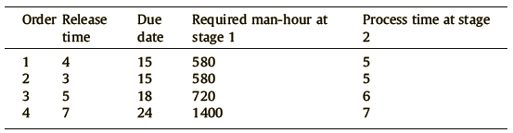
جدول (2): ماتریس اطلاعات سفارش.
4.2. مرحله الگوریتم ژنتیک
4.2.1 نمایندگی کروموزوم
یک کروموزوم دنباله ای از کارهایی را نشان می دهد که بایستی در مرحله اول برای زمان‌بندی در نظر گرفته شوند. این نمایش مبتنی بر تبدیل کار، به صورت گسترده ای در مسائل زمان‌بندی مورد استفاده قرار می‌گیرد.
4.2.2 اجتماع اولیه
هر کروموزوم اولیه به صورت تصادفی از اپراتورهای جهش و crossover مبتنی بر قوانین 5 گانه دیسپاچینگ تولید می‌شود (زودترین موعد تحویلEDD، slack، نسبت بحرانی، COVERT و MDD). این قوانین در عمل و به‌عنوان دنباله اولیه الگوریتم‌های ابتکاری استفاده می‌شوند (Tari & Olfat 2013). دنباله کارها بر اساس ترتیب غیر-افزایشی هر شاخص قوانین، تعیین می‌شود.
اپراتوهای جهش و crossover می توانند از تنوع در یک اجتماع پشتیبانی کرده و باعث شوند الگوریتم‌های چندگانه از مینیمم‌های محلی اجتناب کنند. به علاوه، از مشابه شدن بیش ازحد راه‌حل ها به هم، جلوگیری نمایند.
4.2.3. Crossover
روش crossover دو نقطه ای به الگوریتم پیشنهادی اعمال شد، تا این اطمینان حاصل شود که حداقل سه ژن بین هر جفت از کروموزومهای با هم مبادله می‌شوند (Korytokowski,Wisneiwski&Rymaszewski, 2013). یک مثال کوتاه و مختصر در شکل (8) نشان داده شده است.
4.2.4. جهش
از روش تبادل جهش، در الگوریتم پیشنهادی استفاده شده است. زیرا تنوع بیشتری نسبت به دیگر اپراتورهای تولید می‌کند(Fang,Lu&Li 2009). در روش جهش تبادلی، دو ژن به تصادف انتخاب شده و با هم مبادله می‌شوند. مثالی از اجرای جهش تبادلی در شکل (9) نشان داده شده است.
4.3. مرحله جستجوی محلی.
اصلی‌ترین مزیت چندگانه کردن الگوریتم ژنتیک با یک الگوریتم جستجوی محلی، همگرا شدن به یک نقطه بهینه است. همچنین جستجوی محلی برای انتخاب راه‌حل‌های باقی‌مانده از اجتماع‌های قبلی به‌کار می‌رود. در این مرحله فرآیند جستجوی محلی اعمال شده و می‌تواند تحت مراحل زیر نوشته شود.
فرآیند جستجوی محلی
قدم اول: یک seed solution را در نظر گرفته و عنوان s به آن بدهید (یعنی مجموعه ای صفات یا پارامترها که برای تعریف جمعیت اولیه کاربرد دارد).
قدم دوم: یک مجموعه همسایگی N ایجاد کنید. این مجموعه از مجموعه s با مبادله کردن تمام جفت‌ کارهای همسایه انجام می‌شود.
قدم سوم: در مجموعه همسایگی N ایجاد شده توسط seed solution، یک زمان‌بندی n انتخاب کرده و معیار تابع برازش (fitness-function )را برای آن محاسبه کنید..
قدم چهارم: اگر تمامی راه‌حل‌های همسایگی مجموعه s امتحان شوند، راه‌حل همسایگی با کمتریم مقدار fitness-function و نسبت پیشرفت را جستجو کنید. و اگر هیچ راه‌حل همسایگی نبود تا راه‌حل کلی را اصلاح کرده و آن را ترقی بخشد، آنگاه فرآیند را به پایان برسانید. در غیر این صورت، seed-solution را با راه‌حل همسایگی دارای کمترین معیار تابع برازش جایگزین کرده و به مرحله سوم بازگردید.
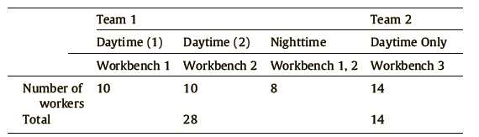
جدول(3): اختصاص نیروی کار گروه (2) و گروه (2) در مرحله یک.
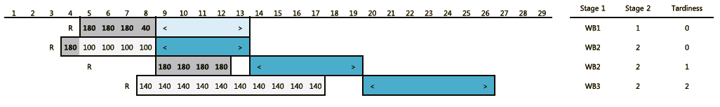
شکل (5): اولین زمان‌بندی ممکن برای نمونه مساله .
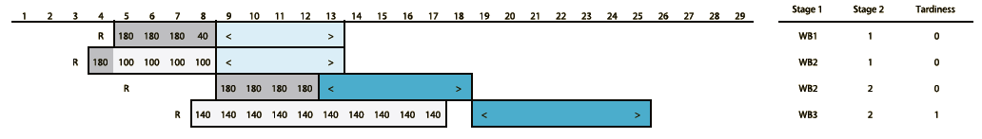
شکل (6): دومین زمان‌بندی برای مساله نمونه.
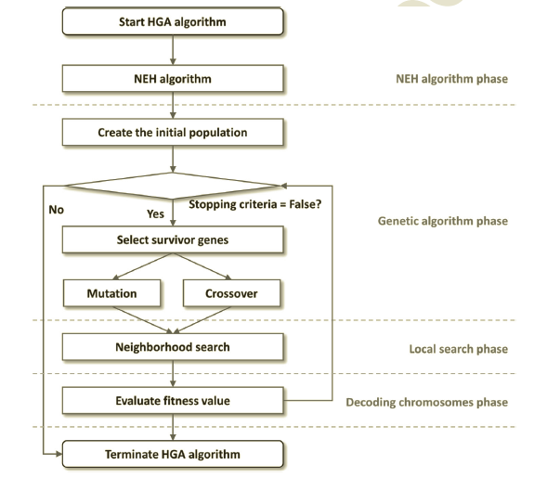
شکل (7): چارچوب کلی الگوریتم ژنتیک چندگانه.
4.4. مرحله رمزگشایی کروموزوم.
برحسب فهرست کارها در نقطه ورود، زمان‌بندی دقیق کار، با زمان‌های آغاز و پایان، با استفاده از قانون تخصیص دستگاه تعیین می‌شود.
4.4.1. قانون تخصیص دستگاه.
الگوریتم پیشنهادی دنباله ای از کارها را تولید می‌کند، اما اطلاعاتی از وظائف اختصاص داده شده به دستگاه به دست نمی‌دهد. بنابراین قانون اختصاص دستگاه نیاز دارد تا یک زمان‌بندی دقیق از نمایش کروموزوم تولید نماید. در این مقاله، قانون امتیازدهی دستگاه ارائه شده است.
اگر دستگاه‌ها ناهم بسته نباشند (مرتبط باشند)، به این معناست که کارها داری زمان پردازشی هستند که به دستگاه مورد استفاده وابسته است. بنابراین، کاری بایستی به دستگاه اختصاص داده شود که وظیفه پردازش خود را در کوتاه‌ترین زمان به اتمام برساند. در این حالت، قانون امتیاز دهی دستگاه، تمایل دارد تا زمان دیرکرد کلی و تعداد کارهای انجام شونده را ، بخصوص برای یک HFS با کار شبانه و همزمان، به حداقل برساند (Jun& Park 2013). شاخص امتیاز دهی دستگاه از روابط زیر محاسبه می شود:
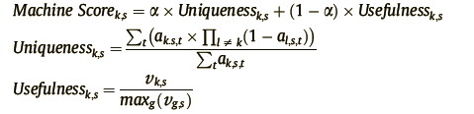
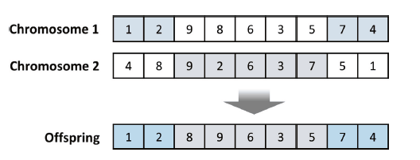
شکل (8): اپراتور دو نقطه ای crossover.
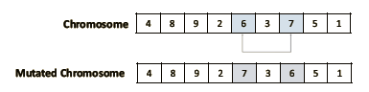
شکل (9): اپراتو جهش تبادلی.
در این قانون، دستگاه‌های آماده به کار، برحسب ترتیب غیر افزایشیِ اندیس امتیاز دهی دستگاه، تخصیص می یابند. در ابتدا، دستگاه‌های معینی در مرحله‌ یکسان در گروه طبقه بندی می‌شوند. اندیس امتیاز دهی ماشین ترکیبی از جمع وزن‌دار شده یکتایی گروه k، و سودمندی در مرحله s است. α وزن منحصر به‌فرد یک گروه دستگاه و t نوع ترتیب را بر اساس ولتاژ و ظرفیت نشان می‌دهد.$v_{ks}$ سرعت نسبی گروه k ام دستگاه‌ها در مرحله s است. اگر گروه دستگاه k بتواند براساس نوع ترتیب t در مرحله s پردازش کند، داریم $a_{k,s,t}=1$ وگرنه $a_{k,s,t}=0$ .
4.4.2. تابع برازش
ارزیابی کروموزومها توسط تابع برازش انجام می‌شود. تابع برازش نقش مهمی را در انتخاب ژن‌های باقی‌مانده برای نسل بعدی، ایفا می‌کند. در این تحقیق تابع برازش بعنوان دیرکرد کلی زمان‌بندی تعریف شده است.
4.4.3. انتخاب.
انتخاب ژن‌های باقی‌مانده نسل بعدی توسط روش چرخ گردان انتخاب می شود (Gen & Cheng 1997).
4.4.4. معیار توقف.
بیشترین زمان محاسبه شده تحت عنوان شاخص توقف استفاده می‌شود.
5. نتایج عملی و آزمایشگاهی.
در شبیه سازی آزمایشی در مرحله اول 30 دستگاه و در مرحله دوم 12 دستگاه در نظر گرفته شد. هفت نوع ماشین مختلف وجود داشت. زمان پردازش کار در هر ماشین بر مبنای تولید داده قبلی تعیین شد، زمان تحویل از رابطه زیر محاسبه می شود.
که Dt پارامتر سختی موعد تحویل، rj دسترسی قبلی کار نوع j ام می‌باشد. LB ولتاژ و ظرفیت محدوده پایین و UB ولتاژ و ظرفیت محدوده بالای کار j ام بر مبنای داده تولید شده قبلی است. تمام الگوریتم‌ها برحسب VB.NET کدگذاری شده و با یک پردازش‌گر اینتل core2 با 4 گیگابایت رم و فرکانس 2.4 گیگاهرتز اجرا شده است.
تست های مختلف آزمایشی پایلوت برای انتخاب بهترین پارامتر برای الگوریتم ژنتیک اجرا شده است. اندازه جمعیت اولیه روی 100 تنظیم شده است و نرخ crossover و نسبت جهش روی 0.4 و 0.3 تنظیم شد. مسائل مورد آزمایش (N=100,250,500) بر مبنای توزیع ترتیب قبلی، تولید شدند تا ا الگوریتم توانایی ارزیابی عملی را داشته باشد. پارامترهای آزمایشی دقیق در جدول (4) خلاصه شده اند.
انحراف معیار نسبی (RDI) برای محاسبه نتایج اعمال شد (Akhshabi,Tvakkoli- Mogaddam 2014) و RPD از رابطه زیر محاسبه می شود:
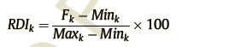
که F_{k} میزان دیرکرد کلی به دست آمده برای آزمایش k ام است و Max_{k} و Min_{k} بهترین و بدترین راه‌حل در آزمایش kام هستند.
5.2. نتایج آزمایشگاهی.
برای کارآیی عملکرد روش‌های جستجوی احتمالاتی، آزمایش های شبیه سازی 30 بار تکرار شد. کارآیی متوسط و انحراف معیار نسبی تمامی الگوریتم‌ها که با 30 بار تکرار محاسبه شد، در جداول (5-7) آمده است. زمانی متوسط CPU برای محاسبه و ارزیابی هر الگوریتم نیز در جداول (5-7) نشان داده شده است. زمان CPU برای الگوریتم ژنتیک چندگانه و الگوریتم ژنتیک معمولی یکسان است، زیرا هر دو الگوریتم از شرط پایان یکسانی استفاده می‌کنند. کارآیی تمامی الگوریتم‌ها برحسب RDI که از ANOVA یک- طرفه و نمودارهای فاصله اطمینان 95% استفاده می‌کند، تحلیل شده است.
برای مقایسه آماری کارایی متوسط الگوریتم‌ها تحلیل ANOVA یک‌طرفه RDI استفاده شد (Rabee, Rad, Mazinani, Shafei 2014). نتایج تحلیل ANOVA برای مسائل با ابعاد کوچک، متوسط و بزرگ در جدول (8) نشان داده شده است. نتایج نشان می‌دهد که مقدار P برای هر حالت نزدیک به صفر است. بنابراین، RDIs های حداقل یک الگوریتم به طور قابل توجهی متفاوت است.
همچنین برای ارزیابی اهمیت نتایج، فواصل اطمینان 95% در شکل‌های (10-12) نشان داده شده است. این شکل‌ها نشان می‌دهد که اختلاف معنا داری بین متوسط کارایی الگوریتم‌ها بر حسب RDI وجود دارد.
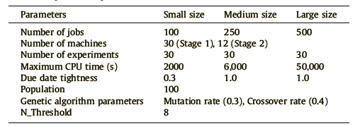
جدول (4): پارارمترهای مورد آزمایش با جزئیات کامل.
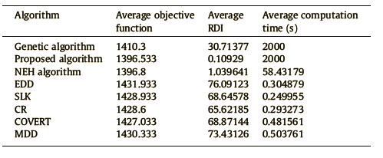
جدول (5): خلاصه نتایج برای ابعاد کوچک.
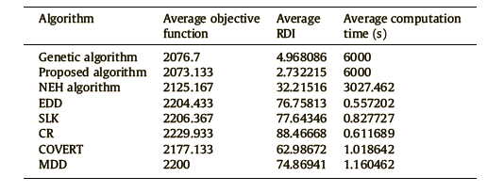
جدول (6): خلاصه نتایج ابعاد متوسط
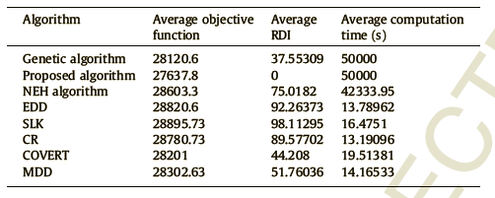
جدول (7): خلاصه نتایج ابعاد بزرگ.
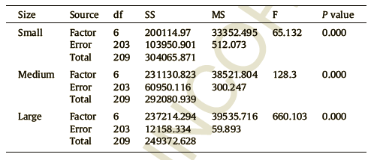
جدول (8): جدول ANOVA برای RDI مسائل کوچک، متوسط و بزرگ.
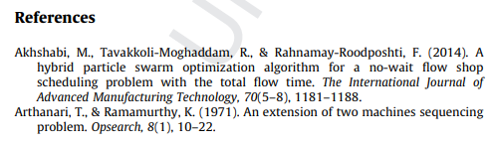
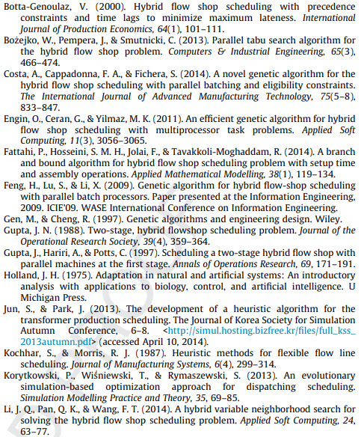
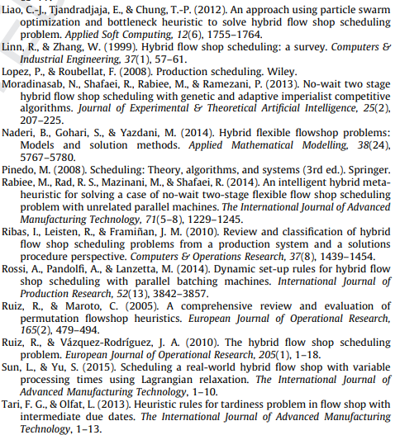

1(Np-hard=non-deterministic Polynomial-time hard)چند جمله ای حل نشدنی در زمان بر حسب اندازه ورودی مساله (سخت)
2 الگوریتم جستجوی کاشف
3هماهنگ کردن تولید و مصرف
5 The SEED solution consists of an integrated set of services, solutions and tools for the creation, management and delivery of special actions.
6Roullete wheel method.

